NÕUSOLEK
Käesolevaga kinnitan, et olen teadlik ja nõus Eestmaja, Kändliku küla, Türi vald, Järva maakond (kat nr 7501:004:0031) imbsüsteemi rajamisega, millega kaasneb kitsendus tulevikus joogiveekaevu rajamiseks 60 m kuja ulatuses, mis ulatub osaliselt riigi omandisse kuuluvale kinnistule.
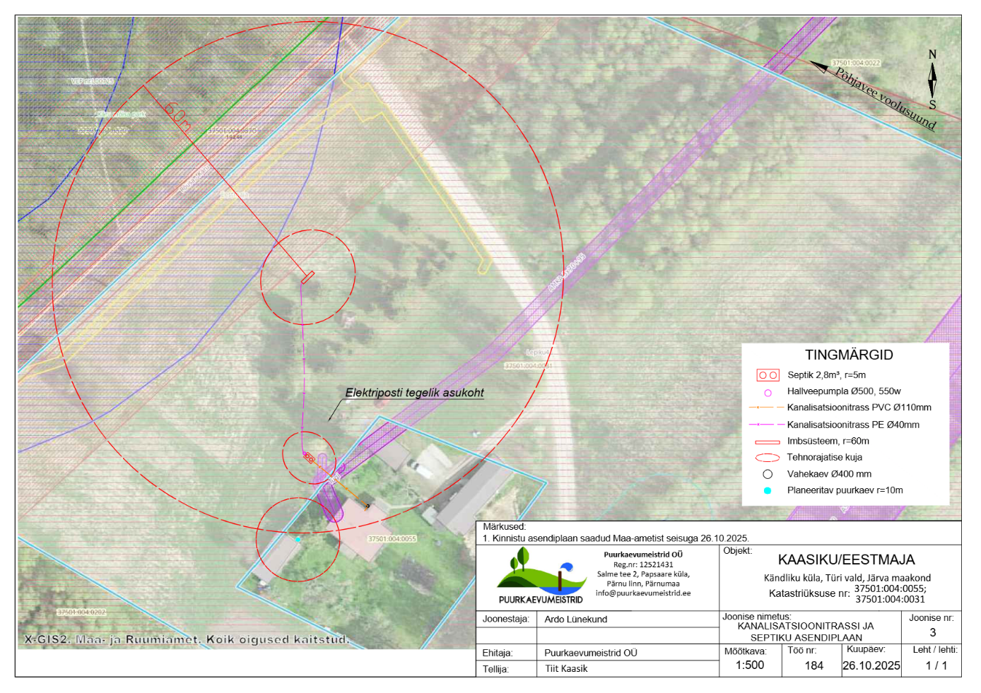

Käru metskond 73 (kat nr 37501:004:0830), ____________________ ______________ __________
(omanik) (allkiri/ digiallkiri) (kuupäev)

